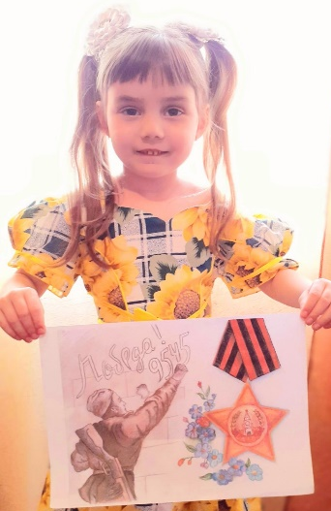 7 мая рисунок посвященный 9 Мая 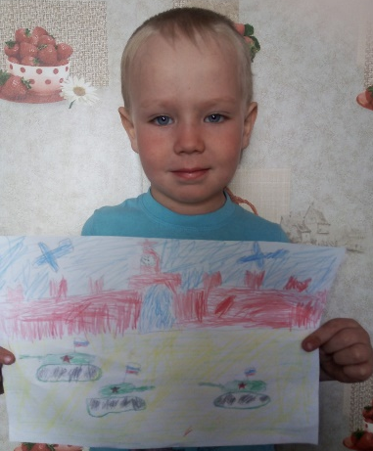
Селиверстикова Ангелина Белкин Александр младшая группа

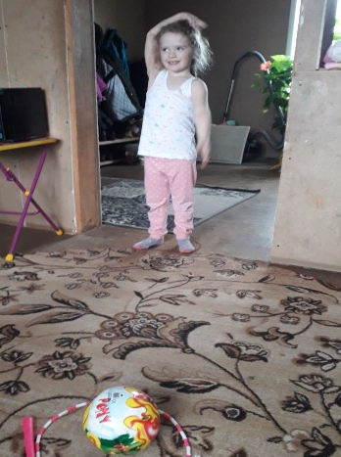 попади в круг 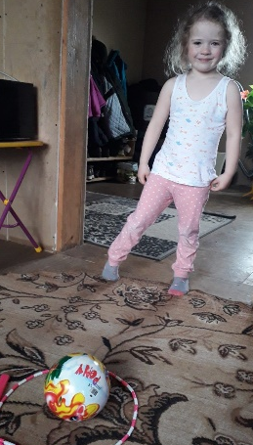 Хомченко Виктория

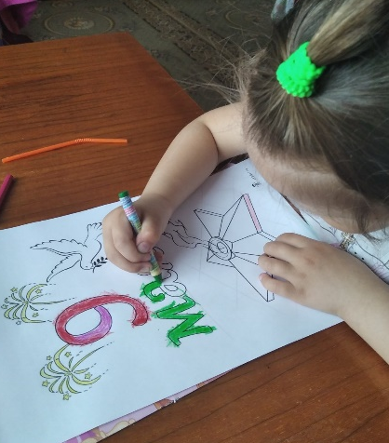 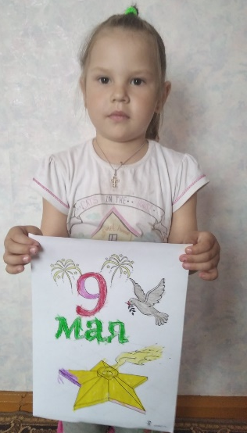 раскраска по теме
Журдина Света

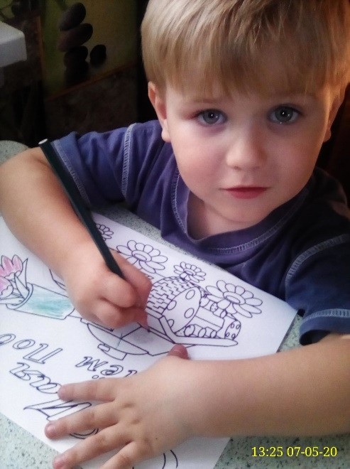 раскраска по теме 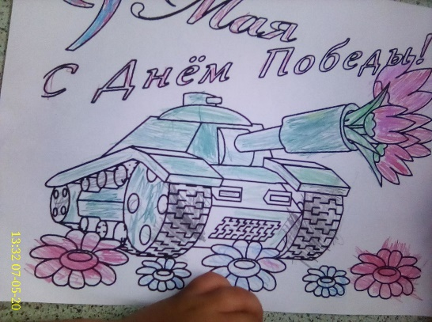
Шайкин Дмитрий

8 мая 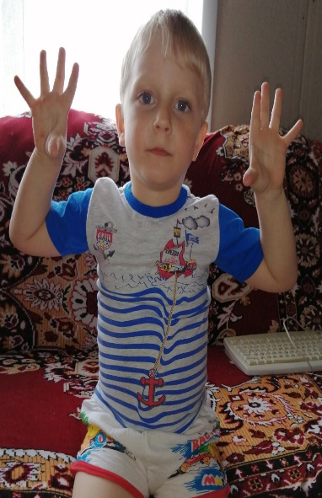 Пальчиковая гимнастика Праздничный салют!!! Младшая группа Листопад Артем

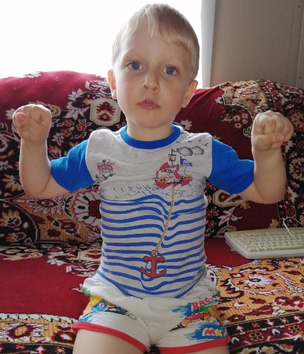 Лепка Угощение для Кукол 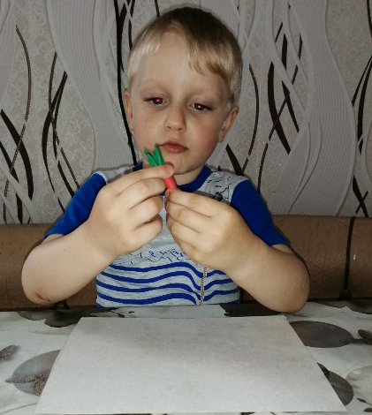

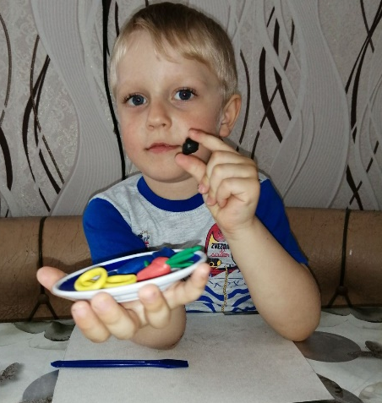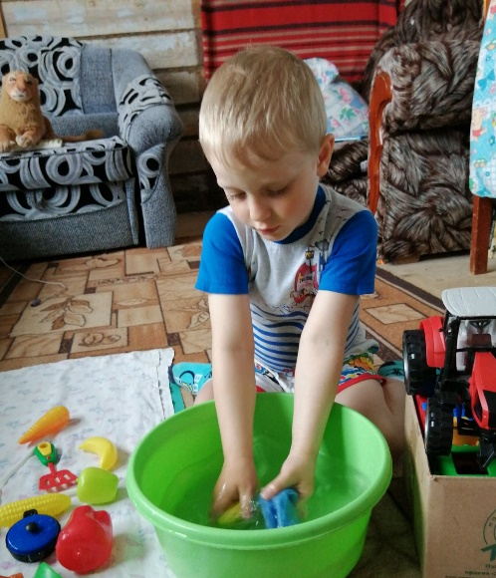 хозяйственно бытовой труд
(мытье игрушек) Дидактическая игра Что из чего сделано закрепление цвета .

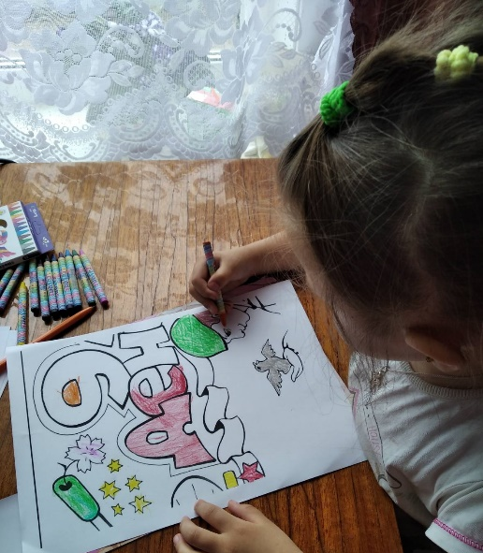 Журдина Света раскраска по теме

